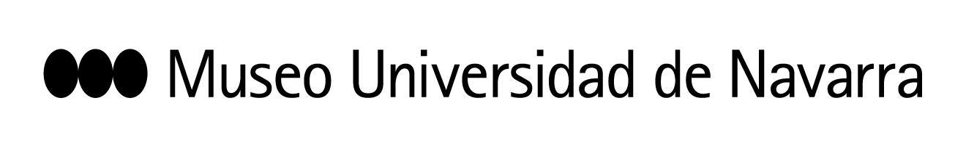
EL MUSEO UNIVERSIDAD DE NAVARRA PRESENTA LA MUESTRA COLECTIVA ‘EL RESTO’, UNA EXPOSICIÓN QUE REFLEXIONA SOBRE EL ROL DEL ARTISTA Y EL PROCESO CREATIVO
JUEVES, 25 DE JUNIO: PRESENTACIÓN A LOS MEDIOS DE COMUNICACIÓN
11:30 h: los medios gráficos podrán tomar imágenes.
11:45 h: rueda de prensa. Sala 4, planta -1 del Museo.
Título: El Resto
Autores: Irma Álvarez-Laviada, Miren Doiz, Esther Gatón, Guillermo Mora y Wilfredo Prieto
Produce: Museo Universidad de Navarra
Fechas: 25 de junio - 13 de septiembre
Lugar: sala 4, planta - 1 del Museo.
Número de piezas: 10 obras y tres instalaciones
En Pamplona, 24 de junio de 2020- El Museo Universidad de Navarra presenta este 25 de junio la muestra colectiva El Resto, con obras de Irma Álvarez-Laviada, Miren Doiz, Esther Gatón, Guillermo Mora y Wilfredo Prieto. La exposición propone una reflexión sobre el rol del artista, el proceso creativo y la génesis de la obra de arte mostrando restos de taller, experimentos fallidos, efectos colaterales... más que objetos finales pensados para ser consumidos como productos. Así, la muestra destaca el valor que tiene el trabajo previo, la búsqueda y el proceso de ensayo y error que preceden a las soluciones finales.
De este modo, El Resto desvela las zonas ocultas de la producción artística y genera lecturas sobre el alcance y los límites de la práctica artística contemporánea al presentar el proceso en sí mismo como generador de contenidos. La exposición es el proyecto seleccionado de la promoción 2019 del Master in Curatorial Studies del Museo Universidad de Navarra, que se concede a la mejor propuesta de Trabajo de Fin de Máster. Sus comisarios son Marina Alonso, Pau Cassany, Sofía Enríquez y Dailey Fernández.
RUEDA DE PRENSA E INAUGURACIÓN
En la presentación a los medios de comunicación, estarán presentes los artistas Guillermo Mora, Irma Álvarez-Laviada y Miren Doiz; y los comisarios Marina Alonso, Pau Cassany y Dailey Fernández. Los periodistas y fotógrafos deberán asistir con mascarilla y seguir las normas de seguridad que les indicará el personal de sala. La sala ha reducido su aforo y se mantendrá la distancia de seguridad. No se entregarán materiales de prensa impresos sino que se enviarán por correo electrónico. También estarán disponibles el site de prensa de la exposición.
Por la tarde, a las 19 horas, artistas y comisarios participarán en un encuentro con el público, conducido por Nieves Acedo, directora del posgrado. Las entradas están agotadas pero se podrá seguir a través de Instagram Direct en @museo_unav.
Vídeo-teaser de la exposición: https://youtu.be/oCnnvxJMXXI

CONTACTO PRENSA MUSEO: Leire Escalada / lescalada@unav.es / museo.unav.edu / 948 425600-Ext. 802545 / 630046068

